Fietsenkeuring Verkeersexamen
www.verkeerseducatie.jouwweb.nl

Fiets van: _____________________________________

 |  | Ja | Nee
 | Zit het stuur goed vast? |  | 
 | Zitten de handvatten goed vast? |  | 
 | Doet de bel het goed? |  | 
 | Doet de achterrem het goed? |  | 
 | Doet de voorrem het goed? (indien aanwezig) |  | 
 | Zit het zadel goed vast? |  | 
 | Is de voorband goed? (voldoende profiel, spanning) |  | 
 | Zit er zijreflectie op de voorband |  | 
 | Is de achterband goed? (voldoende profiel, spanning) |  | 
 | Zit er zijreflectie op de achterband? |  | 
 | Zitten er reflectoren in beide trappers? |  | 
 | Zijn de trappers stroef? |  | 
 | Zit er een rode reflector aan de achterkant van de fiets? |  | 
 | Doet het voorlicht het? * |  | 
 | Doet het achterlicht het? * |  | 
 | Is de ketting goed afgesteld?  Tip: Bij een open kettingkast kun je zo voelen of de ketting te slap is. Bij een gesloten kettingkast moet je de achterkant van de fiets een paar centimeter optillen en dan loslaten. Als de ketting te slap is, hoor je hem tegen de kettingkast slaan. |  | 
 | Zit het stuur op de juiste hoogte?  Tip: je knieën mogen niet tegen het stuur aankomen. |  | 
 | Staat het zadel op de goede hoogte?  Tip: Ga op je fiets zitten. Zorg dat het midden van je voet op de trappers is. Als de trapper beneden is moet je been bijna gestrekt zijn. Als je op je zadel zit, moet je net met je voeten bij de grond komen. |  | 
* op een fiets waarop je overdag fietst hoeft geen verlichting te zitten, het is echter wel verstandig altijd licht op je fiets te hebben.
z.o.z.
Fietsenkeuring Verkeersexamen
www.verkeerseducatie.jouwweb.nl

Fiets van: _____________________________________

 |  | Ja | Nee
 | Zit het stuur goed vast? |  | 
 | Zitten de handvatten goed vast? |  | 
 | Doet de bel het goed? |  | 
 | Doet de achterrem het goed? |  | 
 | Doet de voorrem het goed? (indien aanwezig) |  | 
 | Zit het zadel goed vast? |  | 
 | Is de voorband goed? (voldoende profiel, spanning) |  | 
 | Zit er zijreflectie op de voorband |  | 
 | Is de achterband goed? (voldoende profiel, spanning) |  | 
 | Zit er zijreflectie op de achterband? |  | 
 | Zitten er reflectoren in beide trappers? |  | 
 | Zijn de trappers stroef? |  | 
 | Zit er een rode reflector aan de achterkant van de fiets? |  | 
 | Doet het voorlicht het? * |  | 
 | Doet het achterlicht het? * |  | 
 | Is de ketting goed afgesteld?  Tip: Bij een open kettingkast kun je zo voelen of de ketting te slap is. Bij een gesloten kettingkast moet je de achterkant van de fiets een paar centimeter optillen en dan loslaten. Als de ketting te slap is, hoor je hem tegen de kettingkast slaan. |  | 
 | Zit het stuur op de juiste hoogte?  Tip: je knieën mogen niet tegen het stuur aankomen. |  | 
 | Staat het zadel op de goede hoogte?  Tip: Ga op je fiets zitten. Zorg dat het midden van je voet op de trappers is. Als de trapper beneden is moet je been bijna gestrekt zijn. Als je op je zadel zit, moet je net met je voeten bij de grond komen. |  | 
* op een fiets waarop je overdag fietst hoeft geen verlichting te zitten, het is echter wel verstandig altijd licht op je fiets te hebben.
z.o.z.
Om veilig aan het verkeer deel te kunnen nemen is het natuurlijk belangrijk dat je de verkeersregels en verkeersborden kent. Ook is goed kunnen fietsen en het naleven van de verkeersregels heel belangrijk voor jouw veiligheid en die van anderen. Maar ook een veilige fiets is van groot belang voor de verkeersveiligheid.

Zijn op de andere kant de punten 1 t/m 13 met ‘ja’ beantwoord dan zit het met de veiligheid van jouw fiets wel goed. Staat er echter bij één of meerdere punten ‘nee’ aangevinkt dan is het belangrijk dat je dit snel in orde maakt.
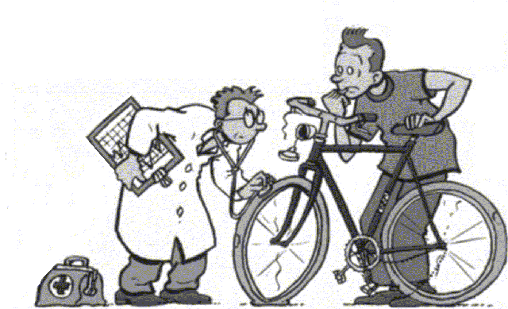

Valt jouw licht echt goed op in deze donkere dagen? Batterijen gaan langzaam leeg waardoor je licht steeds slechter zichtbaar wordt. Vervang ze op tijd!

Denk goed na over hoe je jouw schooltas meeneemt op je fiets. Fietstassen, stevige snelbinders of een rugtas zijn veilig. Maar een schoudertas of een tas aan je stuur is vragen om ongelukken.
Mobiel bellen of sms’en op de fiets......liever niet!

Wil je jouw fiets houden? Zet je fiets dan altijd goed op slot. Het liefst met twee sloten waarbij je met één slot zowel het voorwiel als het frame aan een hek vastmaakt.
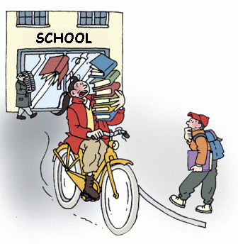
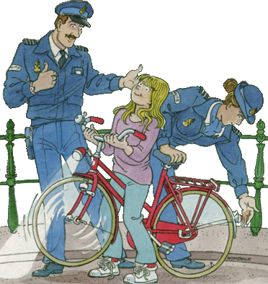
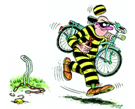
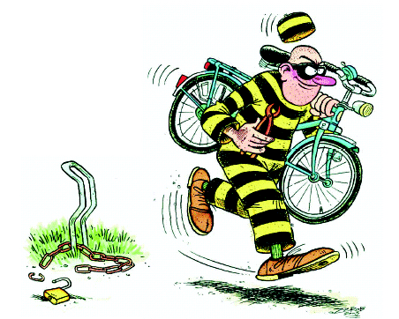

Om veilig aan het verkeer deel te kunnen nemen is het natuurlijk belangrijk dat je de verkeersregels en verkeersborden kent. Ook is goed kunnen fietsen en het naleven van de verkeersregels heel belangrijk voor jouw veiligheid en die van anderen. Maar ook een veilige fiets is van groot belang voor de verkeersveiligheid.

Zijn op de andere kant de punten 1 t/m 13 met ‘ja’ beantwoord dan zit het met de veiligheid van jouw fiets wel goed. Staat er echter bij één of meerdere punten ‘nee’ aangevinkt dan is het belangrijk dat je dit snel in orde maakt.

Valt jouw licht echt goed op in deze donkere dagen? Batterijen gaan langzaam leeg waardoor je licht steeds slechter zichtbaar wordt. Vervang ze op tijd!

Denk goed na over hoe je jouw schooltas meeneemt op je fiets. Fietstassen, stevige snelbinders of een rugtas zijn veilig. Maar een schoudertas of een tas aan je stuur is vragen om ongelukken.
Mobiel bellen of sms’en op de fiets......liever niet!

Wil je jouw fiets houden? Zet je fiets dan altijd goed op slot. Het liefst met twee sloten waarbij je met één slot zowel het voorwiel als het frame aan een hek vastmaakt.

